**系统开发报告**

**1.系统概述**

随着教育普及，各高校人员增多，课程管理的困难程度越来越大，为了方便在校人员快捷、快捷地查询课程信息，我们在现有计算机技术的基础上，计划开发一款课表查询系统，包括课表查询、学分查看、课程评价等功能。

本系统采用权限赋予机制，其中存在一位后台管理员，该管理账户可为不同用户赋予权限，包括查看、修改、增加、删除课表等功能，根据权限的不同可将用户划分为不同角色，例如管理员、超级管理员、普通用户等角色，不同用户的登陆界面相同，但是登陆后所显示的界面不同，具体区别详见系统操作手册一节。

学生用户基本查看课表功能的主要形式有两种，一种是表格形式，一种是图框形式，并且可以将自己的课表以PDF或excel的格式进行导出，在左上角可以选择不同的学期进行查看，另外本系统还可将对应学期修读的学分进行统计并展示出来供用户参考。

教师用户的查看课表功能和学生类似，通常教师课表的课程不是很多，因此不需学分展示，其他功能和学生课表类似。

辅导员用户具有和上述类似的功能，但是其权限更大，可以查看其所负责的所有学生的课程信息，另外我们还进行了自己的创新开发，我们实现了辅导员用户查看不同时间段学生选课人数的功能，供辅导员对学生的课余空闲时间段和学生的集中上课时间段有大致了解。

后台管理员具有最大的权限，其不仅可查看某用户的课表，还可以对课表进行增删改的操作和对不同用户进行赋权，使他们具有一定的权限。

**2.需求分析**

**2.1业务需求**

1. 管理者：能够对大学中每个学院、每个专业、每个年级的课程表进行增加、删除、修改、查询等操作，并且确保这些操作经过保存后可以在用户界面实时显示出来，此外超级管理者还可为同用户赋予相应的权限；
2. 用户：可以通过导入来获取本学期的学校课表并查询，除此之外，当管理者赋予相关权限后用户可对自己的课表进行增加、删除、改动的操作，但是要确保这些操作不会对管理者数据库产生任何影响，当用户决定还原或是更新课程表的时候，可以通过再次导入来获取并覆盖掉之前同一学期的课程表。这样能够实现用户对课程表进行自定义操作。

**2.2特殊需求**

需要实现课程表的操作是单向的，即管理者对课程表的操作在保存了之后会及时反映到用户的界面上，但是用户对课程表的任何操作都不会影响到管理者已经存在了的课程表。即只有具有相应权限的用户才可以对不同的课表进行修改，也就是实现“管理者”修改数据库，数据更新后反映到用户课程表查询界面上这样一条单向数据通路。

**2.3系统需求分析**

课表管理系统主要分为4个大模块：登录模块、系统管理模块、基本信息管理模块、课表查询模块。

**2.3.1登录模块包括：账号输入、密码输入**

1.账号输入：根据不同的账号确定不同用户，后台管理者可为其赋予不同权限；

2.密码输入：账号和其密码对应存储在数据库中，输入正确则跳转到首页。

**2.3.2系统管理模块包括：用户管理、角色管理、菜单管理模块**

**2.3.2.1用户管理模块包括：下拉菜单栏、用户名输入、真实姓名输入、查询、重置、新增、编辑、删除、分配角色共9个部分**

1. 下拉菜单栏：实现对学生、老师、管理员用户的分类，其中，学生通过学号进行分类、老师通过学院进行分类。
2. 用户名输入：输入带查询的用户名
3. 真实姓名输入：输入带查询用户的真实姓名
4. 查询：点击后进行查询
5. 重置：将查询条件进行重置
6. 新增：点击后选择不同用户类型（学生、老师、管理员），根据不同用户输入对应所需的信息后点击确定保存
7. 编辑：点击后对用户的信息进行编辑
8. 删除：点击后删除该用户
9. 分配角色：点击后可为当前选中用户分配不同的角色

**2.3.2.2角色管理模块包括：角色名输入、查询、重置、新增、角色编号、角色名称、角色备注、编辑、删除、分配权限共10个部分**

1.角色名输入：输入带查询的角色名

2. 查询：点击后进行查询

3. 重置：将查询条件进行重置

4. 新增：点击后输入对应的角色信息，输入信息后点击确定保存存储到数据库中

5.角色编号、角色名称、角色备注：作为角色的属性，其对应的数据存储在数据库中

6. 编辑：点击后对角色的信息进行编辑

7. 删除：点击后删除该角色

8. 分配权限：点击后可为当前选中角色赋予不同权限

**2.3.2.3菜单管理模块包括：新增、菜单名称、菜单类型、菜单图标、路由名称、路由地址、组件路径、编辑、删除共9个部分**

1.新增：点击后可选择对应的菜单、图标等对应信息进行新增操作

2.菜单名称、菜单类型、菜单图标、路由名称、路由地址、组件路径：作为菜单管理模块的属性，其对应的数据存储在数据库中

3.编辑：点击后对菜单的信息进行编辑，确定后保存

4.删除：点击后把相应部分的菜单进行删除

**2.3.3基本信息管理模块包括：班级信息管理、教室信息管理、课程信息管理模块**

**2.3.3.1班级信息管理模块包括：班级号输入、查询、重置、新增、班级编号、学院、班级人数、入学年份、班主任编号、编辑、删除共11个部分**

1. 班级号输入：输入待查询班级号
2. 查询：点击后实现对该班级的查询
3. 重置：点击后实现班级号的重置
4. 新增：点击后输入相应班级的对应信息保存到数据库中
5. 班级编号、学院、班级人数、入学年份、班主任编号：作为班级的属性，其对应的数据存储在数据库中
6. 编辑：点击后实现对班级信息的编辑
7. 删除：点击后实现对班级信息的删除

**2.3.3.2教室信息管理模块包括：教室编号输入、查询、重置、新增、教室编号、容量、名称、状态、编辑、删除共10个部分**

1. 教室编号输入：输入待查询教室编号
2. 查询：点击后实现对该教室的查询
3. 重置：点击后实现教室号的重置
4. 新增：点击后输入相应教室的对应信息保存到数据库中
5. 教室编号、容量、名称、状态：作为教室的属性，其对应的数据存储在数据库中
6. 编辑：点击后实现对教室信息的编辑
7. 删除：点击后实现对教室信息的删除

**2.3.3.3班级信息管理模块包括：课程号输入、查询、重置、新增、课程号、课程名、学分、学时、编辑、删除共11个部分**

1. 课程号输入：输入待查询课程的编号

2. 查询：点击后实现对该课程的查寻

3. 重置：点击后实现课程号的重置

4. 新增：点击后输入相应课程的对应信息保存到数据库中

5.课程号、课程名、学分、学时：作为课程的属性，其对应的数据存储在数据库中

6. 编辑：点击后实现对课程信息的编辑

7. 删除：点击后实现对教室信息的删除

**2.3.4课表信息查询模块包括：表格形式、列表形式、选课分布（辅导员角色对应权限）、学期选择框、导出共五个部分。**

1.表格形式：点击后将课表按表格形式输出

2.列表形式：点击后将课表按列表形式输出

3.选课分布：点击后查看不同时间段学生选课人数的分布情况

4.学期选择：点击后根据下拉单选择不同的学期

5.导出：将课表按照对应的形式以PDF格式导出

**2.3.4.1选课分布模块包括：显示人数、柱状图、返回、学期选择框、导出共5个部分**

1.显示人数：点击后可在表格中显示出某一时间段的具体选课人数

2.柱状图：点击后将表格形式的选课分布情况变为柱状形式显示

3.返回：点击后返回上一界面

4.学期选择框：点击后根据下拉单选择不同的学期

5.导出：将课表按照对应的形式以PDF格式导出

**2.3.5页面风格选择模块包括：Theme Color、Open Tag-View、Fixed Header、Sidebar Logo共4个部分**

1.Theme Color:点击后选择不同的主题颜色

2.Open Tag-View:点击关闭/打开标签栏（导航栏）视图

3．Fixed Header:点击后关闭/打开表头栏

4.Sidebar Logo:点击后关闭/打开项目图标

**2.4数据字典**

班级基本信息

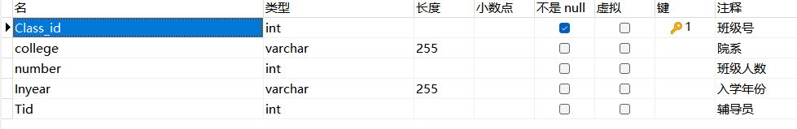

教师基本信息

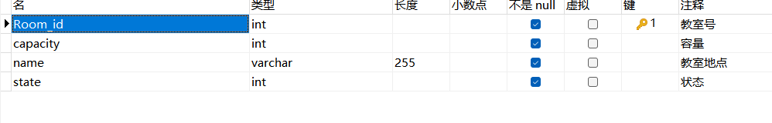

课程基本信息

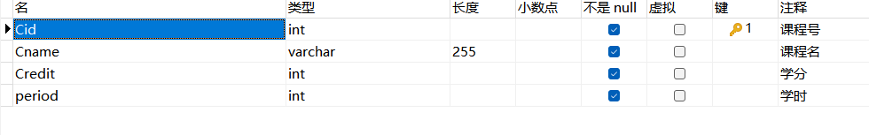

权限信息表

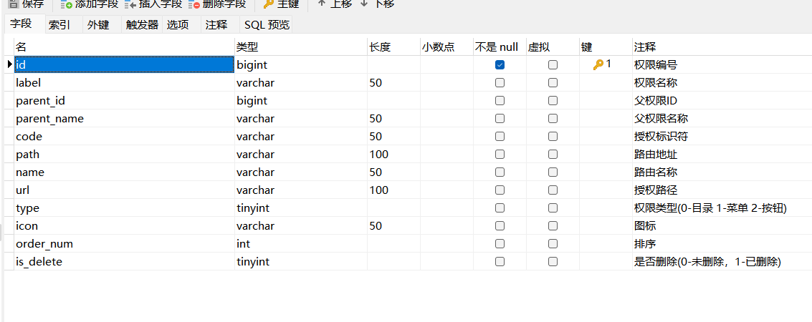

角色信息表

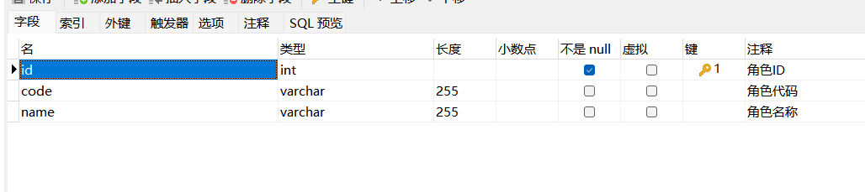

角色——权限信息表

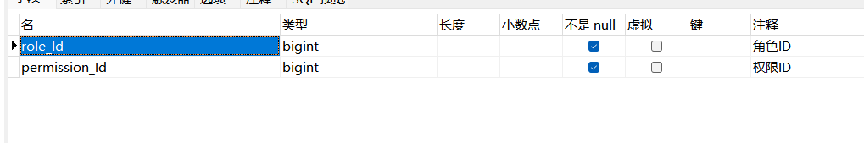

**学生信息表**

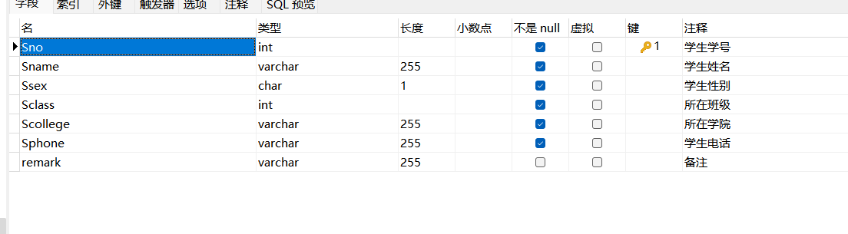

教师信息表

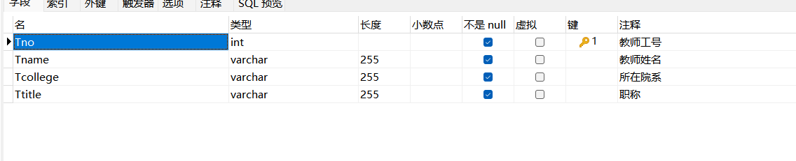

选课信息表

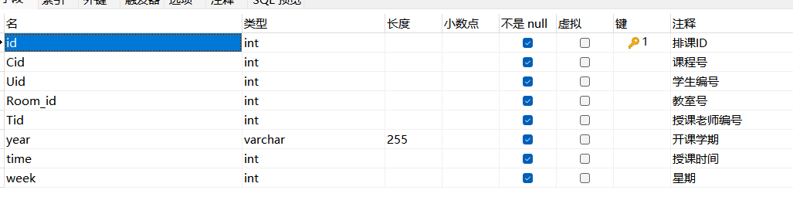

用户信息表

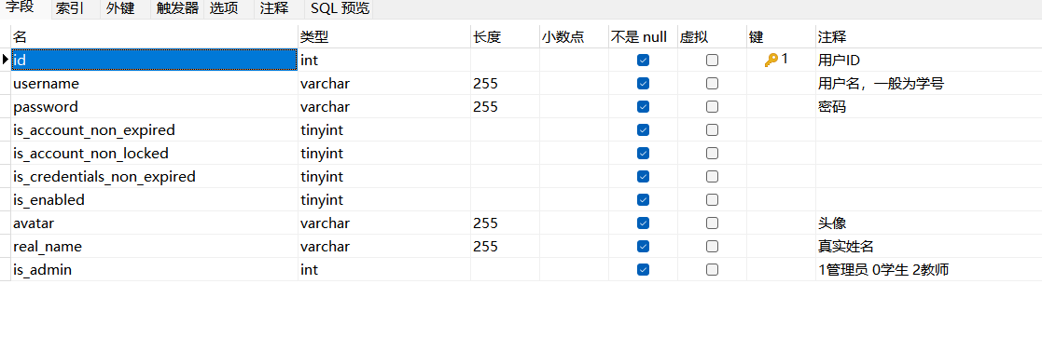

用户——角色信息表

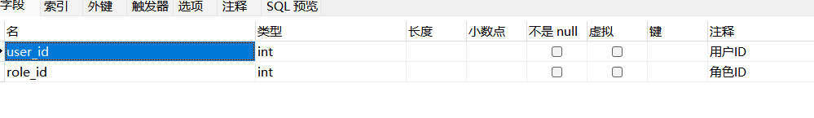

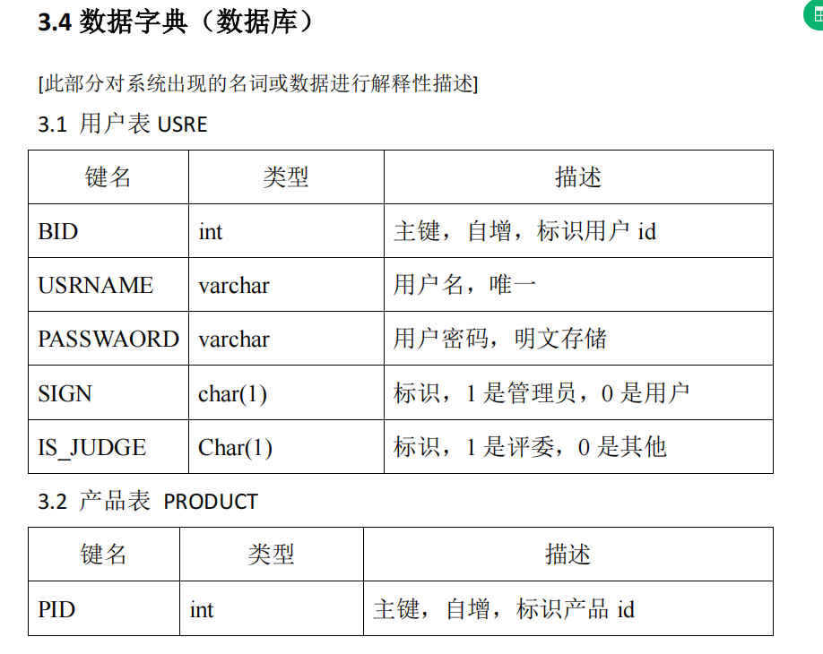

**3.系统设计**

前端：vue框架

接口设计：

班级接口设计：  
获取班级属性列表：/api/class/list

获取分页班级信息列表：/api/class/listAll

添加班级：/api/class/add

修改班级信息：/api/class/update

删除班级：/api/class/delete/{id}

检查该班级是否有学生：/api/class/check/{id}

根据辅导员获取班级信息列表：/api/class/tid/{id}

获取辅导员列表：/api/class/tid

教室接口设计：

获取教室分页列表：/api/classroom/list

添加教室：/api/classroom/add

修改教室信息：/api/classroom/update

删除教室：/api/classroom/delete/{id}

检查该教室是否存在课表中：/api/classroom/check/{id}

课程接口设计：

获取课程分页列表：/api/course/list

添加课程：/api/course/add

修改课程信息：/api/course/update

删除课程：/api/course/delete/{id}

检查该课程是否存在课表中：/api/course/check/{id}

菜单接口设计：

查询菜单列表：/api/permission/list

查询上级菜单列表：/api/permission/parent/list

添加菜单：/api/permission/add

修改菜单：/api/permission/update

删除菜单：/api/permission/delete/{id}

检查该菜单下是否有子菜单：/api/permission/check/{id}

角色接口设计：  
获取角色分页列表：/api/role/list

添加角色：/api/role/add

修改角色信息：/api/role/update

角色课程：/api/role/delete/{id}

检查该角色是否有用户使用：/api/role/check/{id}

查询权限树数据：/api/role/getAssignPermissionTree

保存权限数据：/api/role/saveRoleAssign

学生接口设计：

获取学生分页数据：/api/stu/list

获取学生的用户ID：/api/stu/id

教师接口设计：

获取教师分页数据：/api/tch/list

获取学院列表信息：/api/tch/college/list

根据学生学号获取学生用户id：/api/tch/id

检查该教师是否是辅导员：/api/tch/check/{id}

系统用户接口设计：

获取用户信息：/api/sysUser/getInfo

获取登录用户的菜单数据：/api/sysUser/getMenuList

用户登录：/api/user/login

用户退出：/api/sysUser/logout

选课接口设计：  
Excel导入选课信息：/api/timetable/import

Pdf导出选课信息：/api/timetable/export

获取选课信息分页数据：/api/timetable/list

添加选课信息：/api/timetable/add

修改选课信息：/api/timetable/update

删除选课信息：/api/timetable/delete{id}

跟据用户id获取学生课表信息列表形式：/api/timetable/uid

跟据用户id获取老师课表信息列表形式：

/api/timetable/tid

跟据用户id获取老师课表信息表格形式：

/api/timetable/tid/courses

跟据用户id获取学生课表信息表格形式：

/api/timetable/sno/courses

获取学生选课分布情况数据：

/api/timetable/number/tid

用户接口设计：  
获取分页用户数据：/api/user/list

添加用户：/api/user/add

修改用户：/api/user/update

根据用户名获取用户ID：/api/user/id

删除用户：/api/user/delete/{id}

获取分页角色列表：/api/user/getRoleListForAssign

根据用户ID查询该用户的角色列表：

/api/user/getRoleByUserId/{userId}

分配角色：/api/user/saveUserRole

后端：Spring boot框架

数据库：Mysql、redis

**4.系统开发环境简介**

环境搭建

前端：

你需要在本地安装node和git。本项目技术栈基于ES2015+、vue、vuex、vue-router、vue-cli、axios和element-ui，所有的请求数据都使用Mock.js进行模拟。

后端：

SpringBoot的环境要求：

（1）JDK 环境必须是 1.8 或者jdk11版本及以上

（2）后面要使用到 Maven 管理工具 3.5+ 及以上版本 建议是：3.6 不要用最新。

（3）内置了Tomcat9.x/Servlet4.x

（4）开发工具建议使用 IDEA，也可以 MyEclipse，为了实现一站式服务。

前端编辑器

Visual Studio Code (版本1.68.1)

数据库

Mysql、redis

后端

IntelliJ IDEA

跑起来本项目

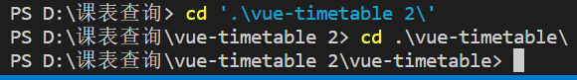1.首先通过命令行控制来到根目录

2.然后安装依赖



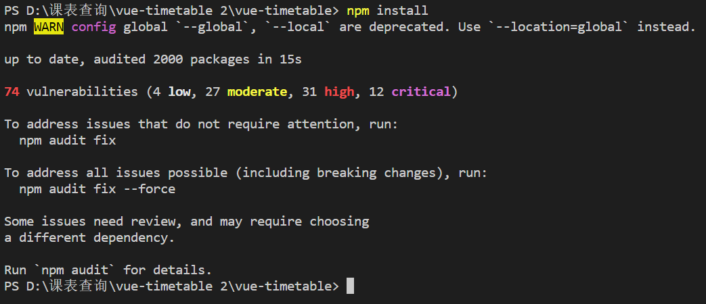成功后的效果如下：

3.执行该项目



PS:成功后自动跳转到登陆界面

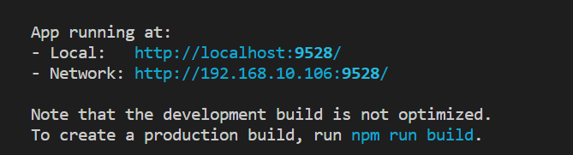

**5.系统操作手册**

**5.1登录界面**

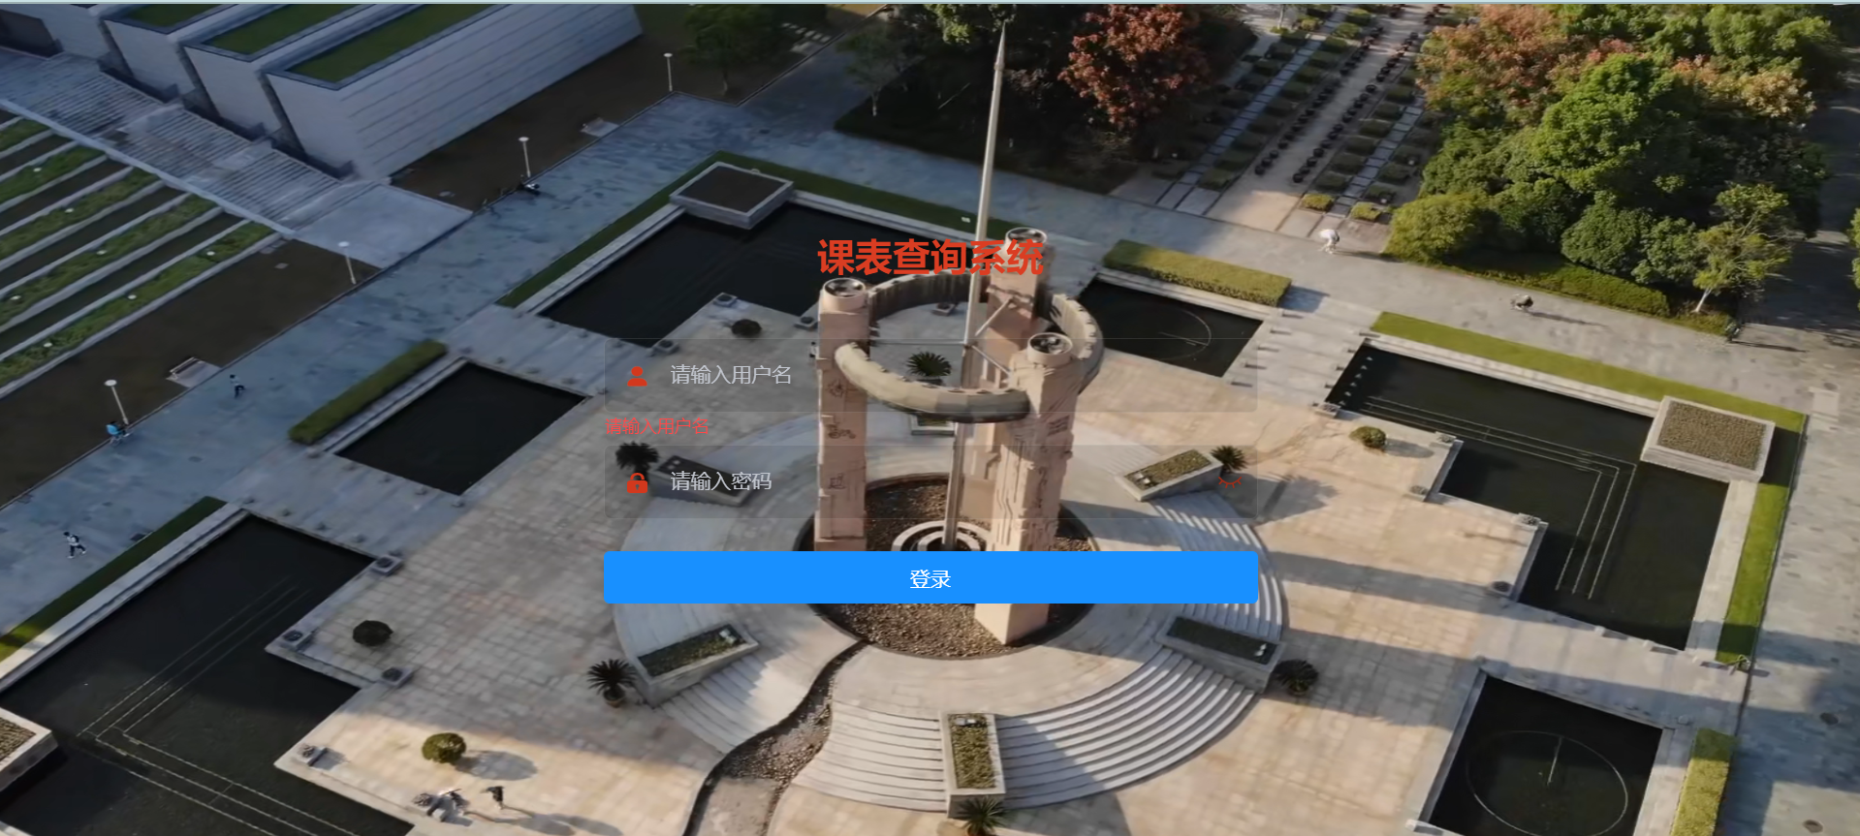

根据输入的账户不同进入到不同的界面，其主要差别是界面上的菜单不同

**5.2管理者界面**

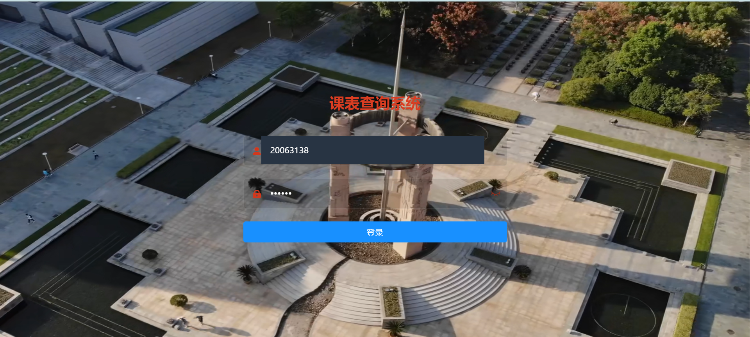管理者账号登录（账号为：20063138 密码：123456）

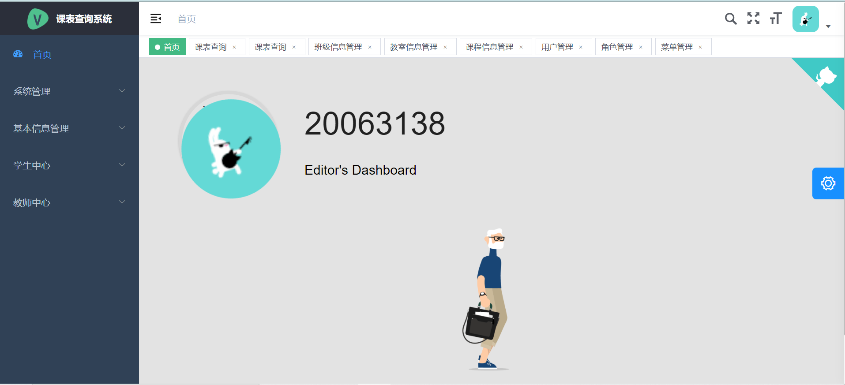**5.2.1管理者首页展示**

**5.2.2系统管理**

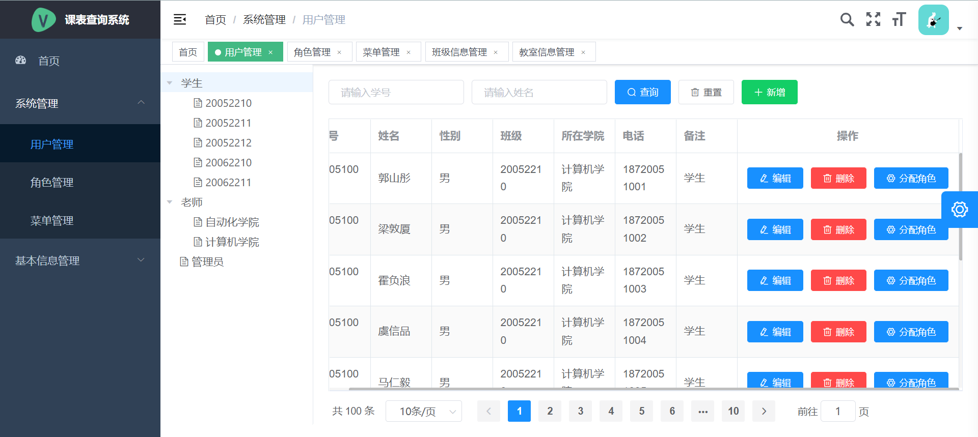**5.2.2.1用户管理**

**5.2.2.2角色管理**

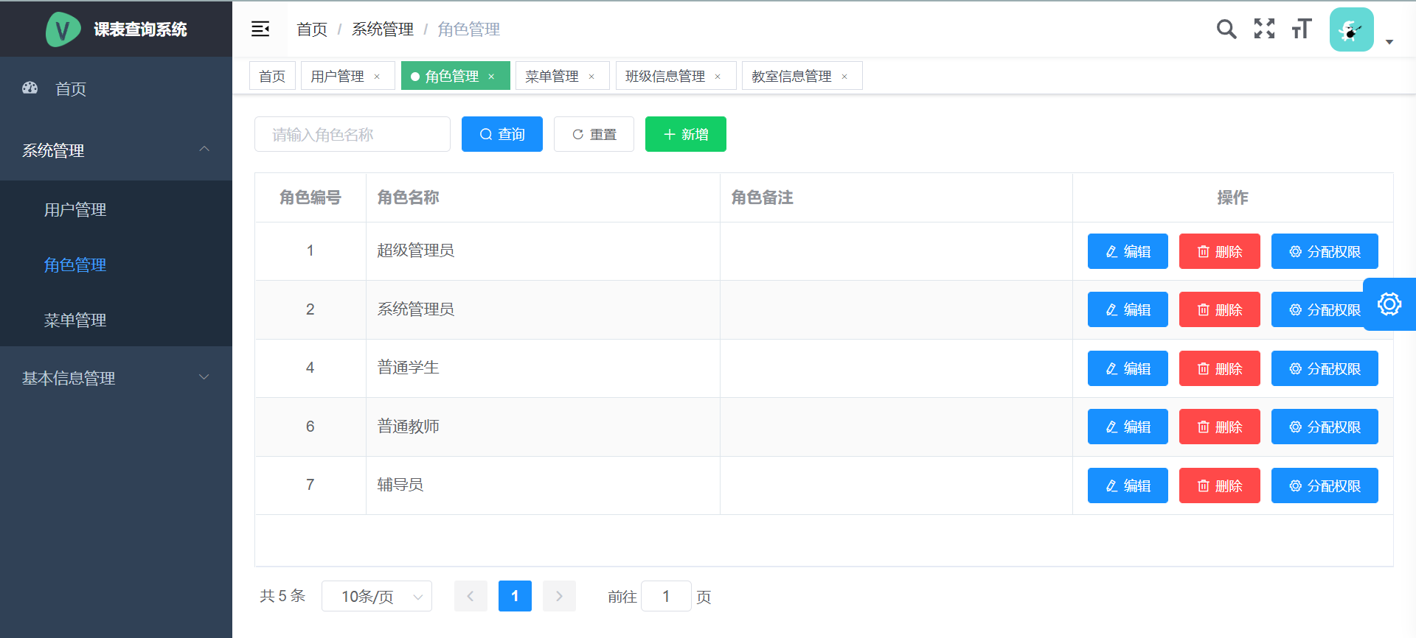

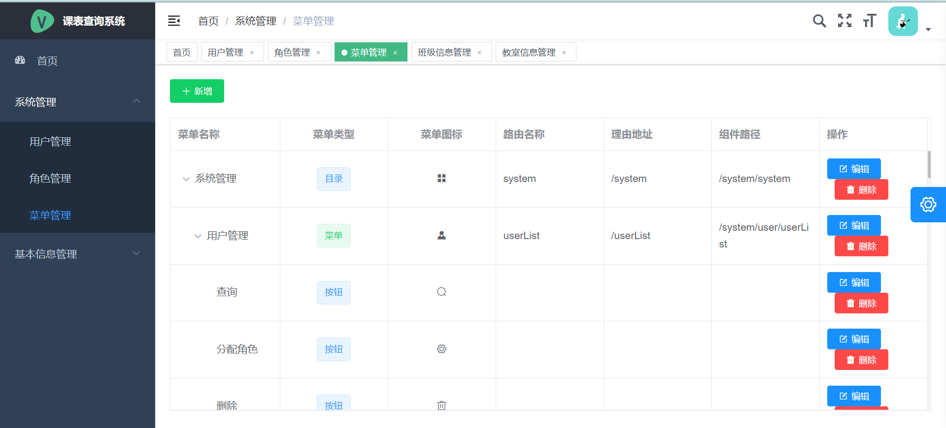**5.2.2.3菜单管理**

**5.2.3基本信息管理**

**5.2.3.1班级信息管理**

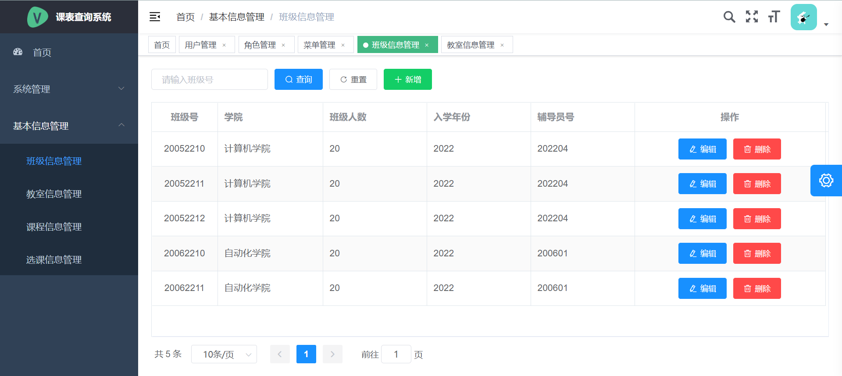

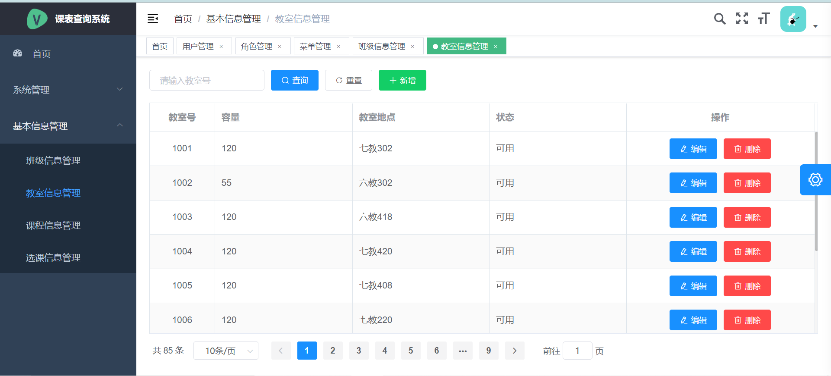**5.2.3.2教室信息管理**

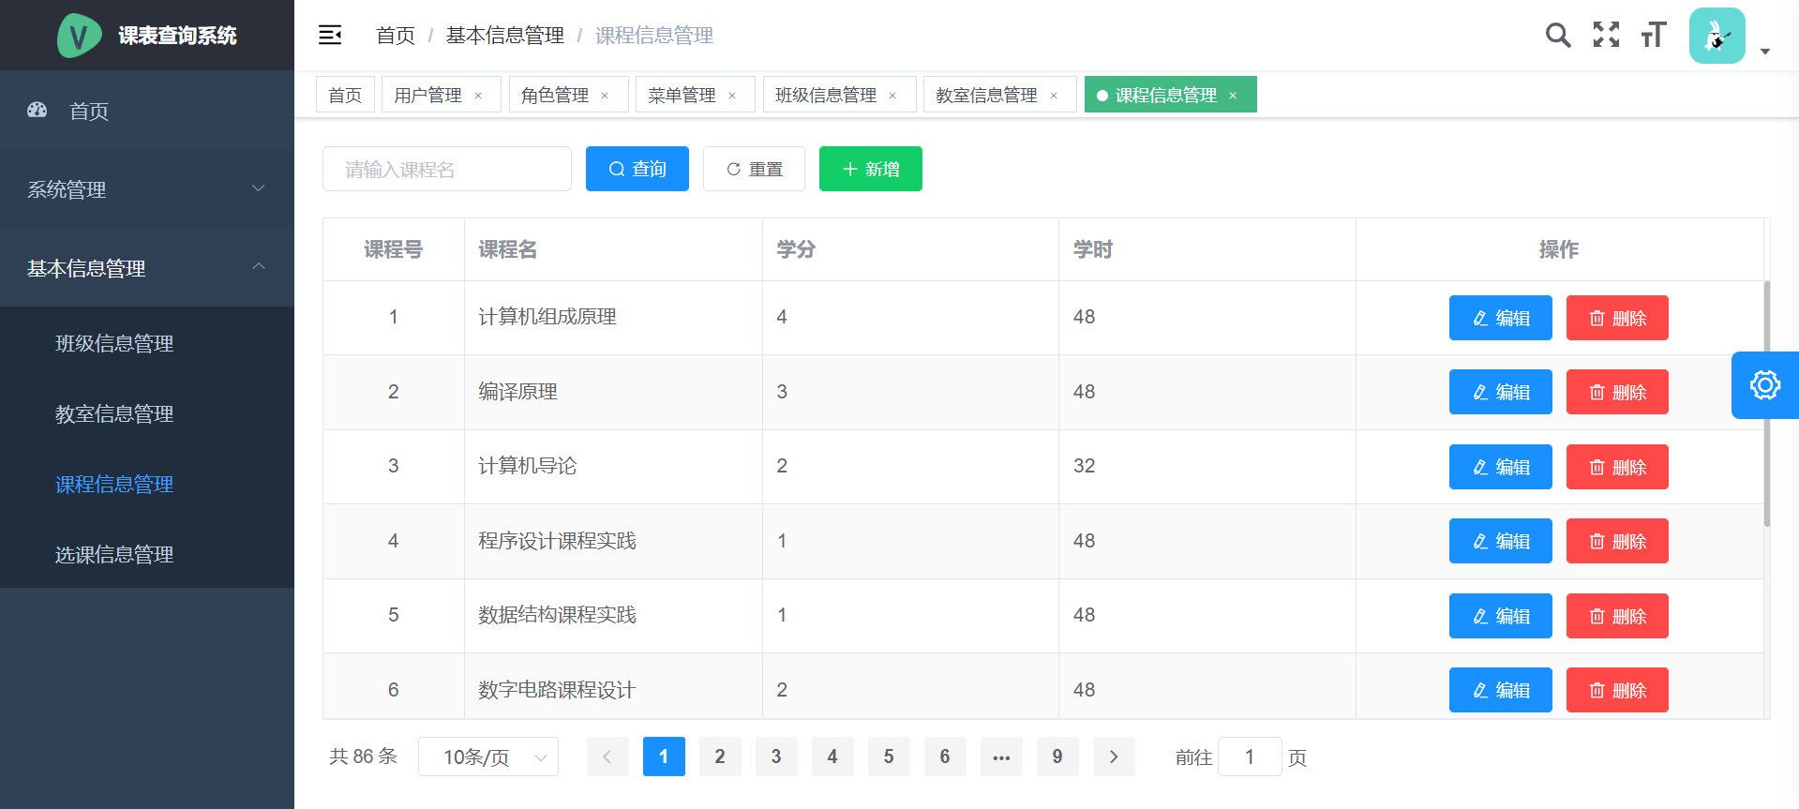**5.2.3.3课程信息管理**

**5.2.3.4选课信息管理**

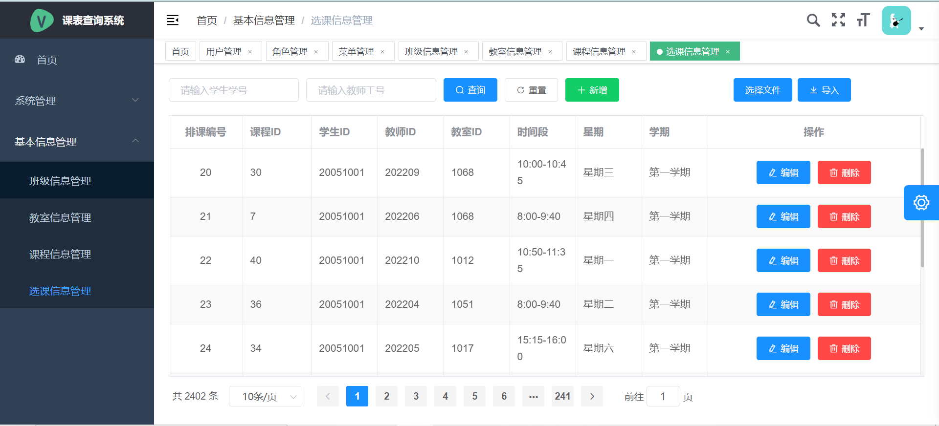

**5.3学生用户界面**

**5.3.1学生登录界面（账号：学号 密码：默认为123456）**

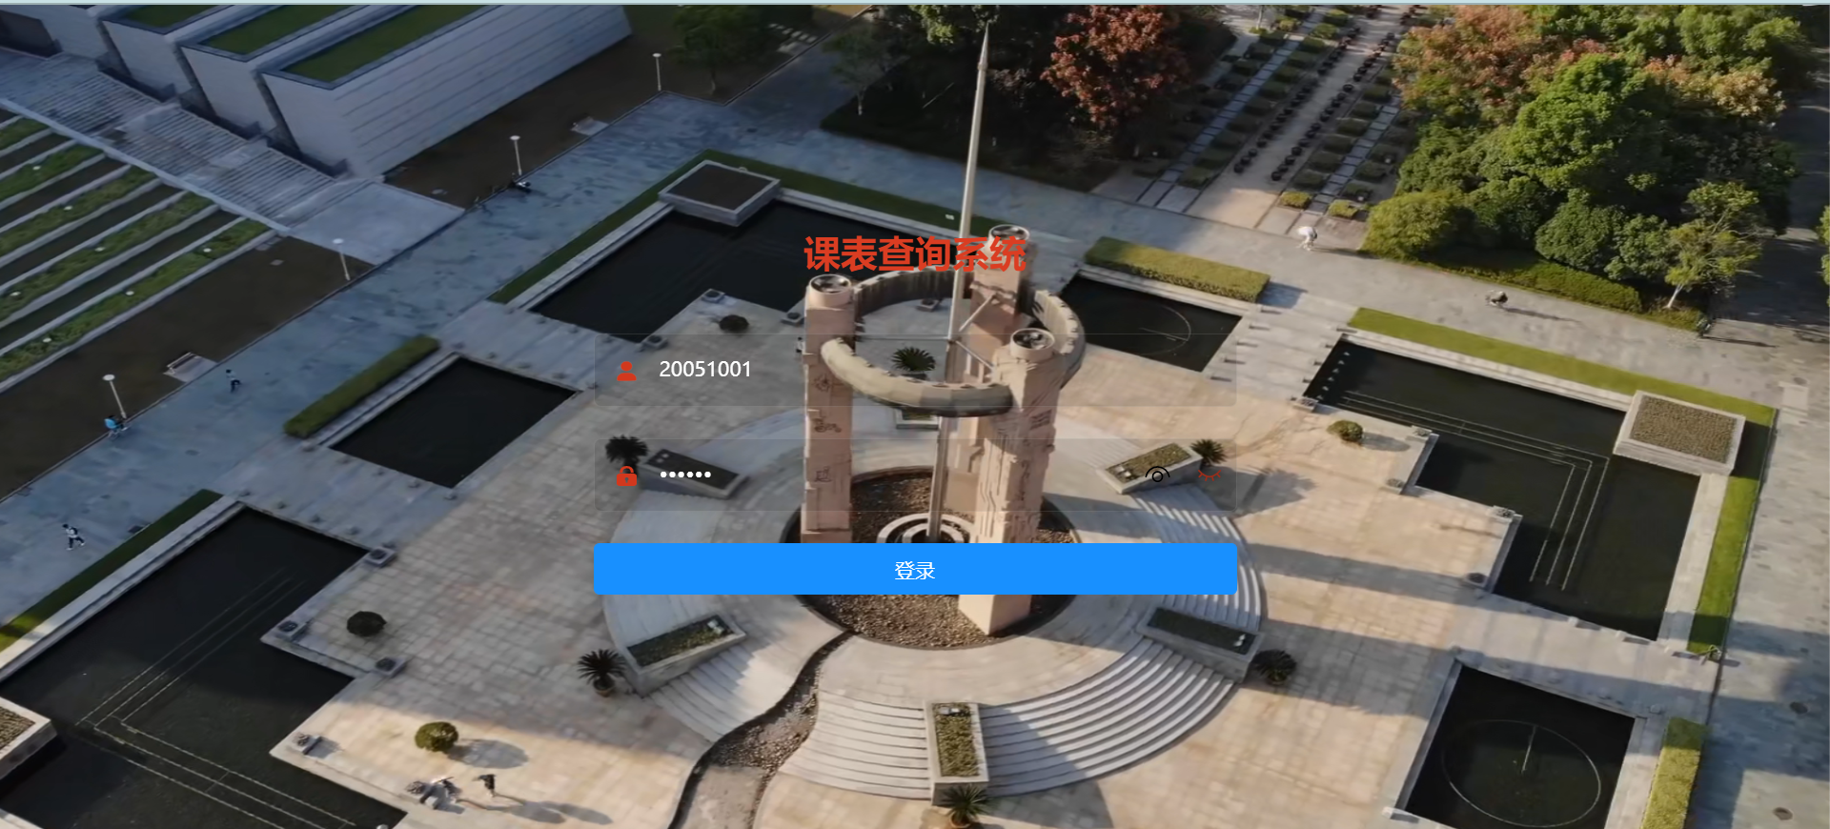

**5.3.2学生用户首页（效果和管理者界面类似）**

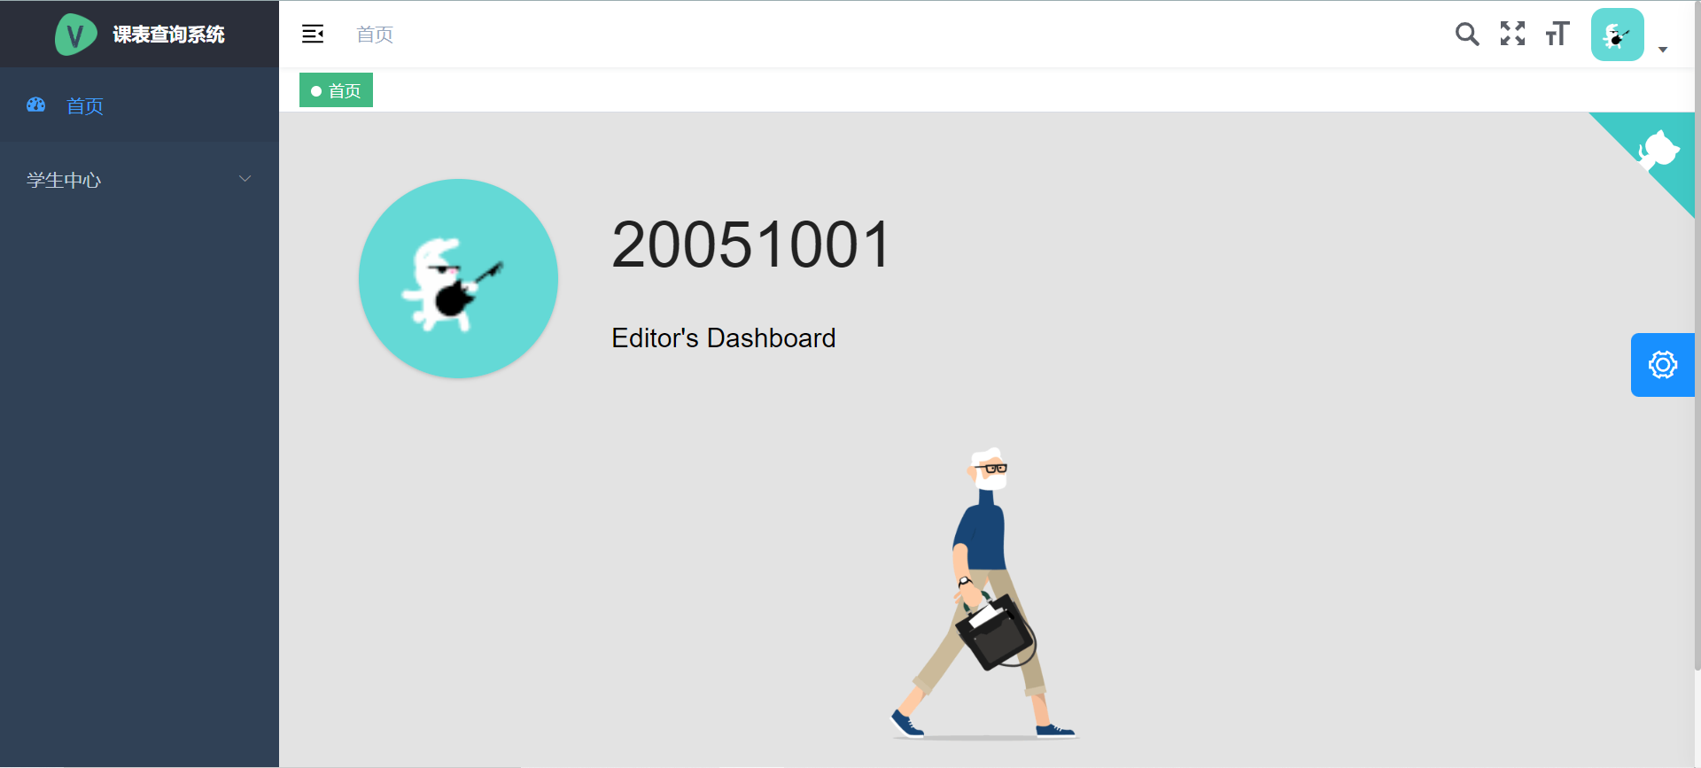

**5.3.3学生中心**

**5.3.3.1课表查询（默认为表格形式打开，点击左上角列表形式可进行转换）**

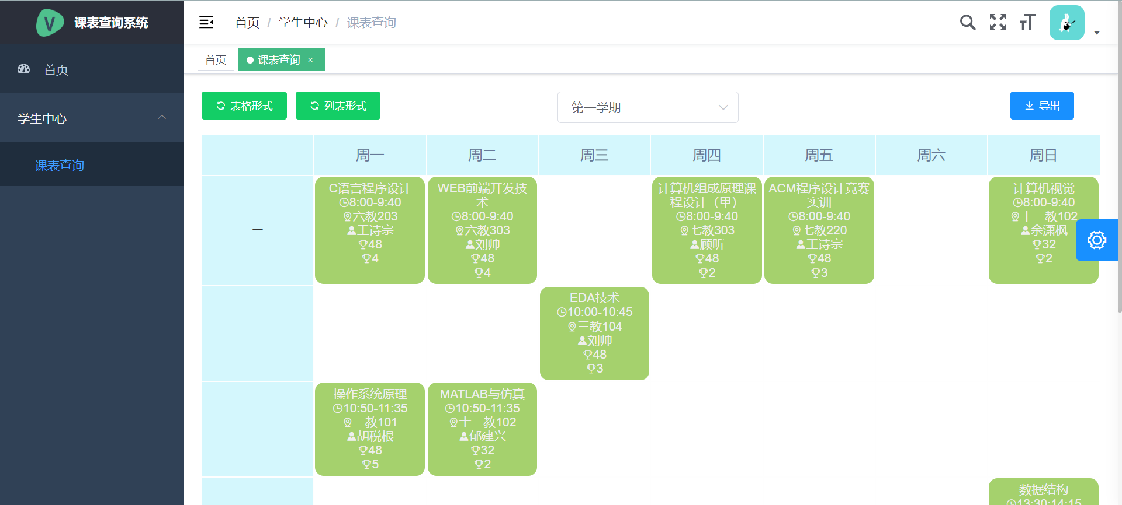

**转换后的课表：**

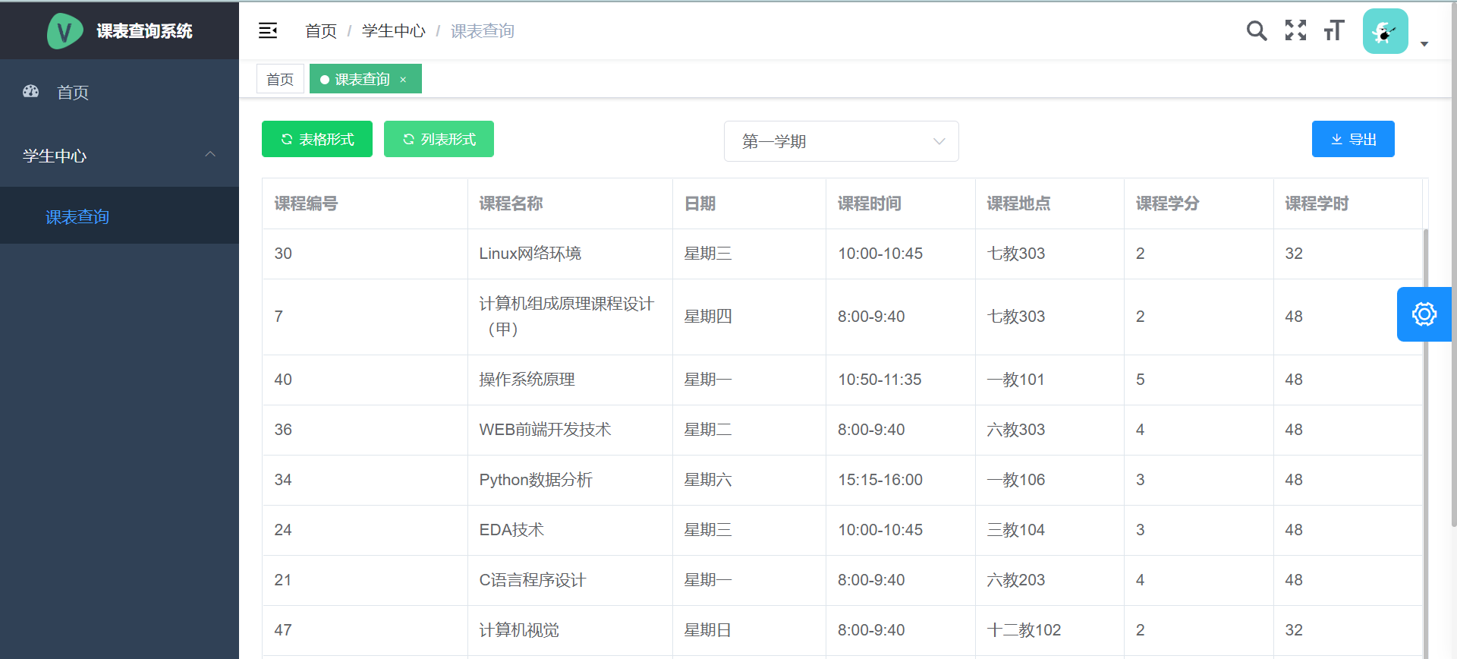

点击右上角可以PDF格式导出课表

**5.4教师用户界面**

**5.4.1教师用户登录界面（账号：教职工号 密码：默认为123456）**

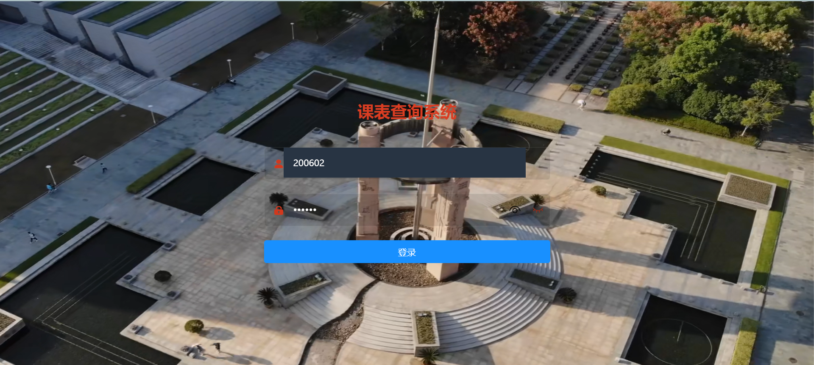

**5.4.2教师用户首页（同上述类型）**

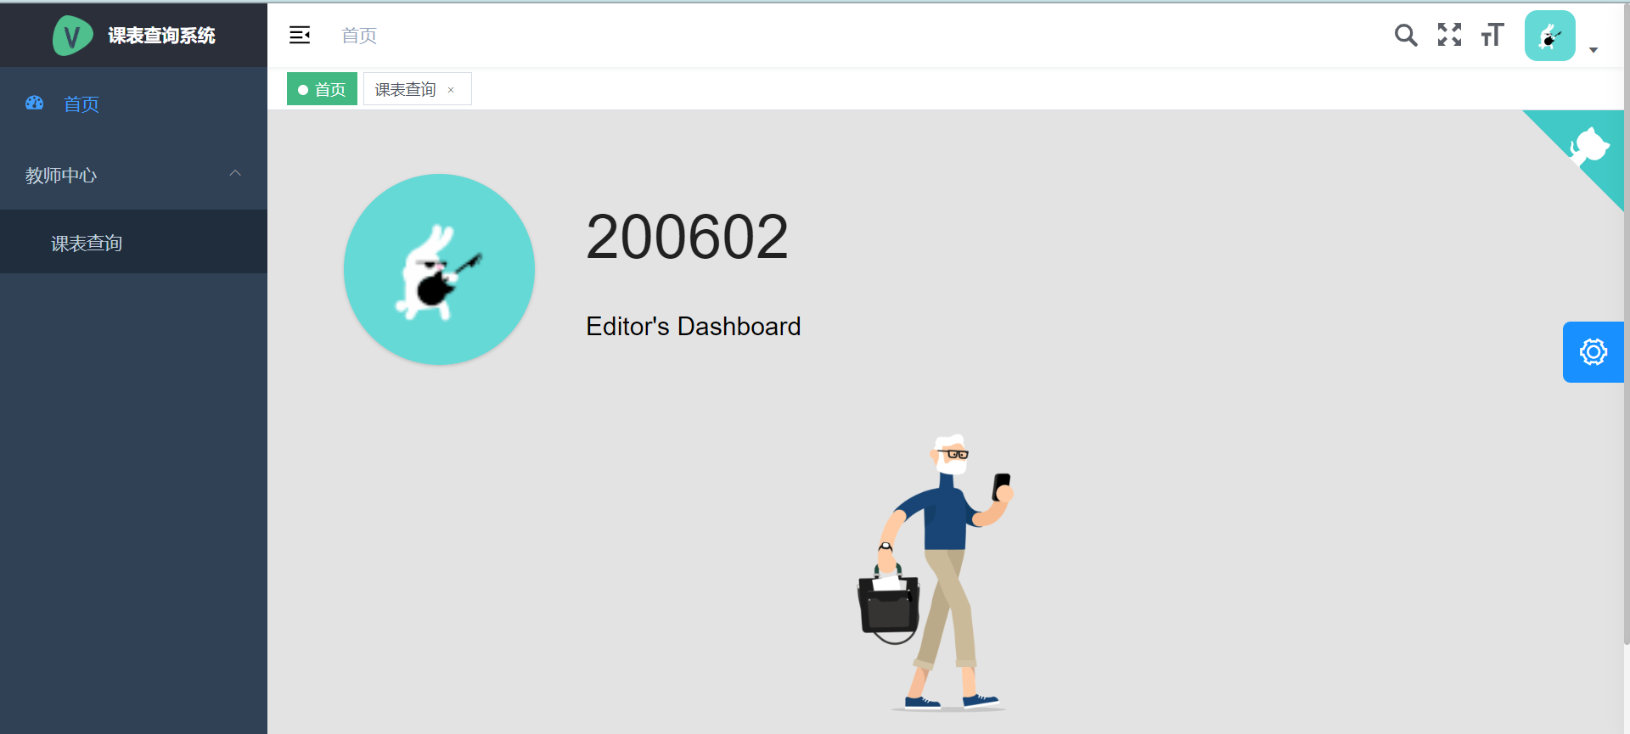

**5.4.3教师中心**

**5.4.3.1课表查询（默认为表格形式课表展示，点击左上角可分别：转化为表格形式、转化为列表形式、查看学生不同时间段的选课分布）**

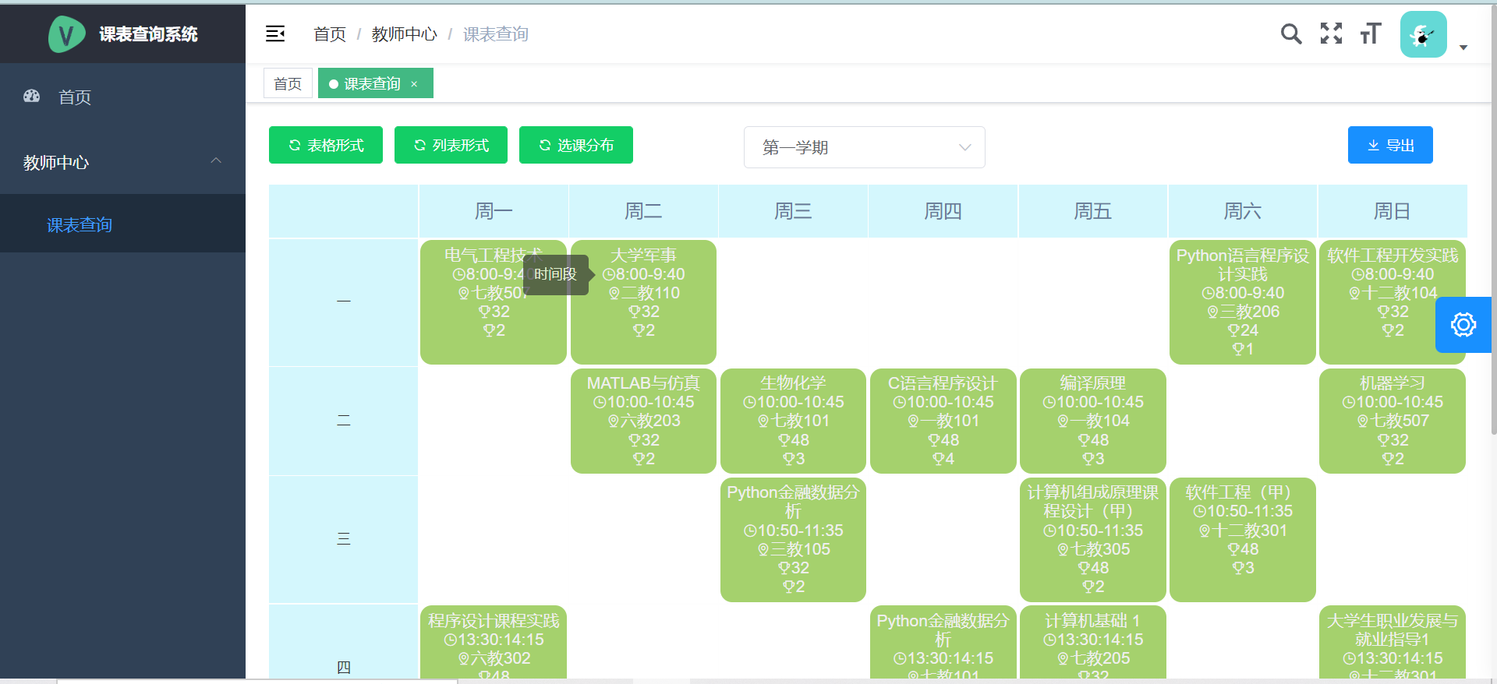

**5.4.3.1.1列表形式**

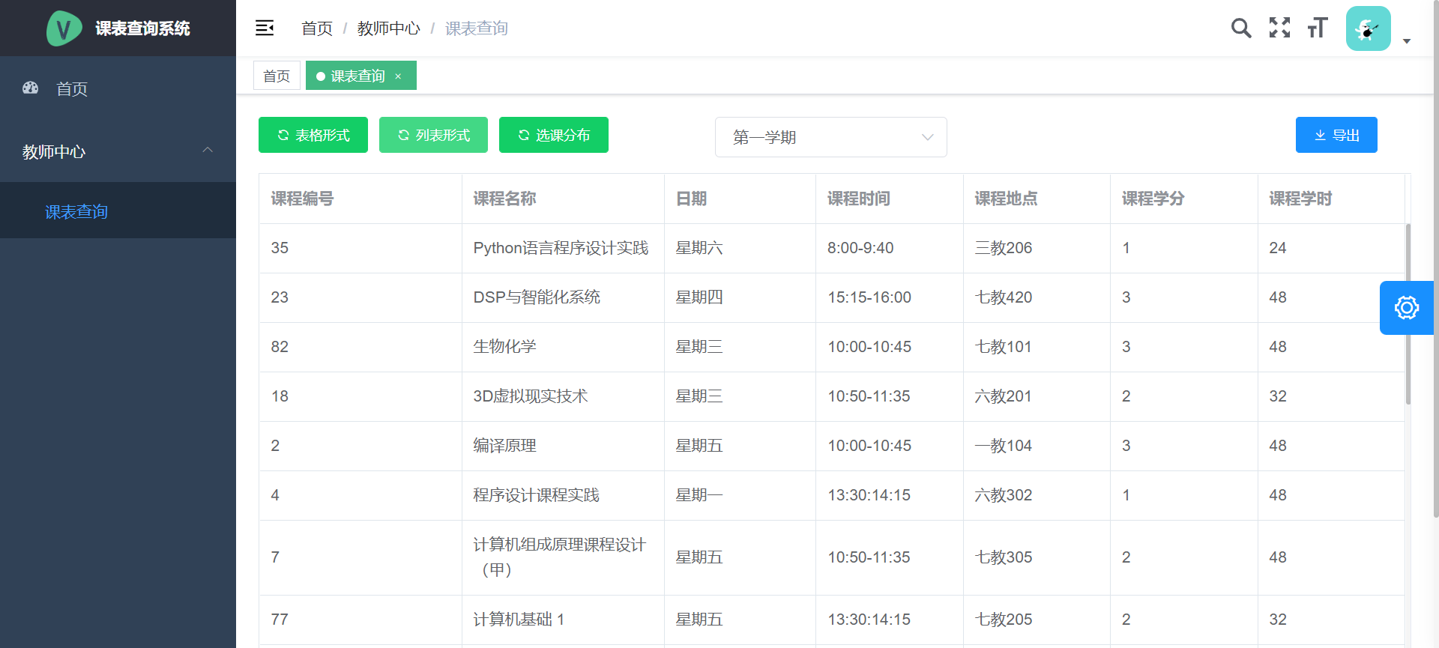

**5.5辅导员用户界面**

**5.5.1辅导员用户登录界面（用户名：教职工号 密码：默认为123456）**

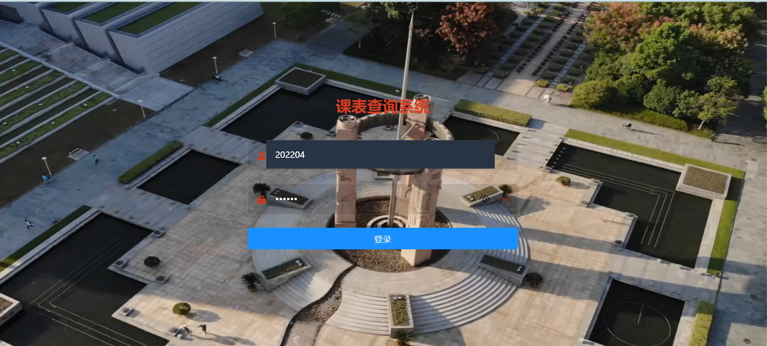

**5.5.2辅导员用户首页**

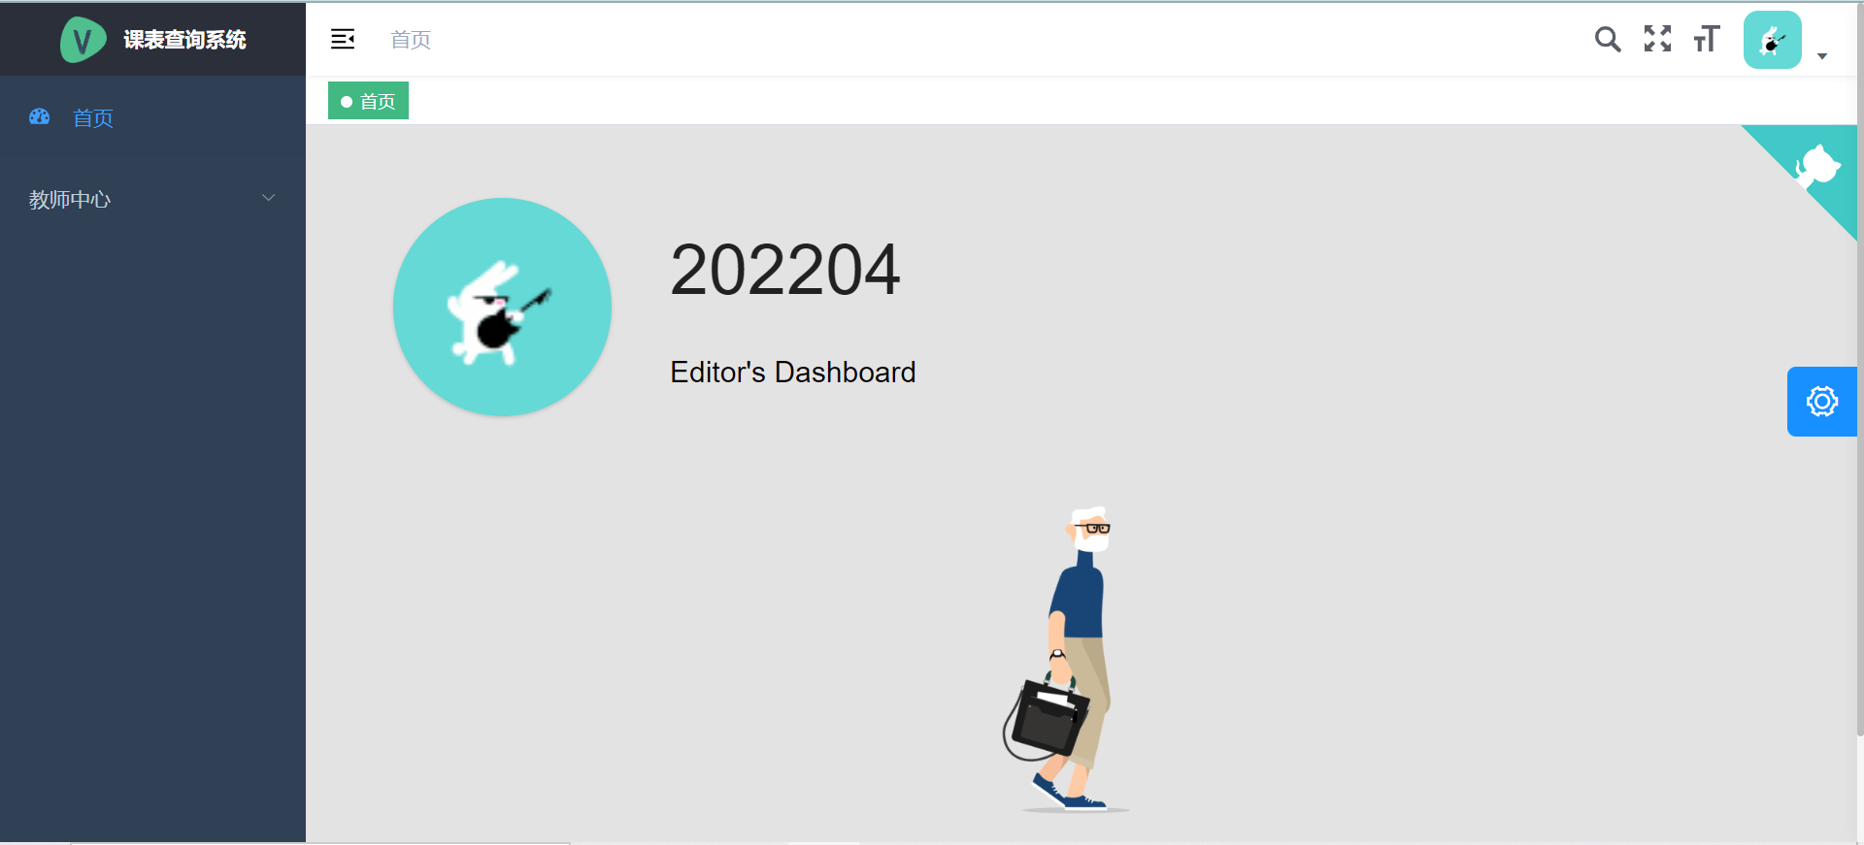

**5.5.3教师中心**

**5.5.3.1课表查询（默认为表格形式，左上角分别为：表格形式、列表形式、选课分布、导出）**

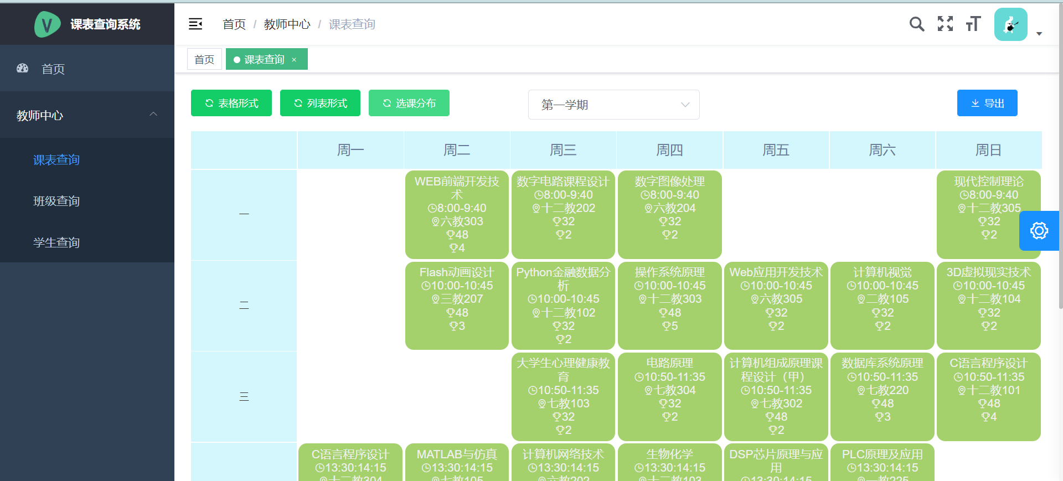

**5.5.3.1.1列表形式**

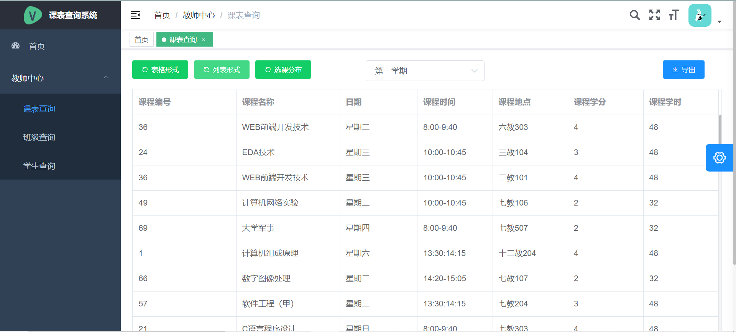

**5.5.3.1.2选课分布（下图为默认显示形式，其中左上角分别为：取消显示、柱状图、返回，中间为：学期选择，右上角为：导出）**

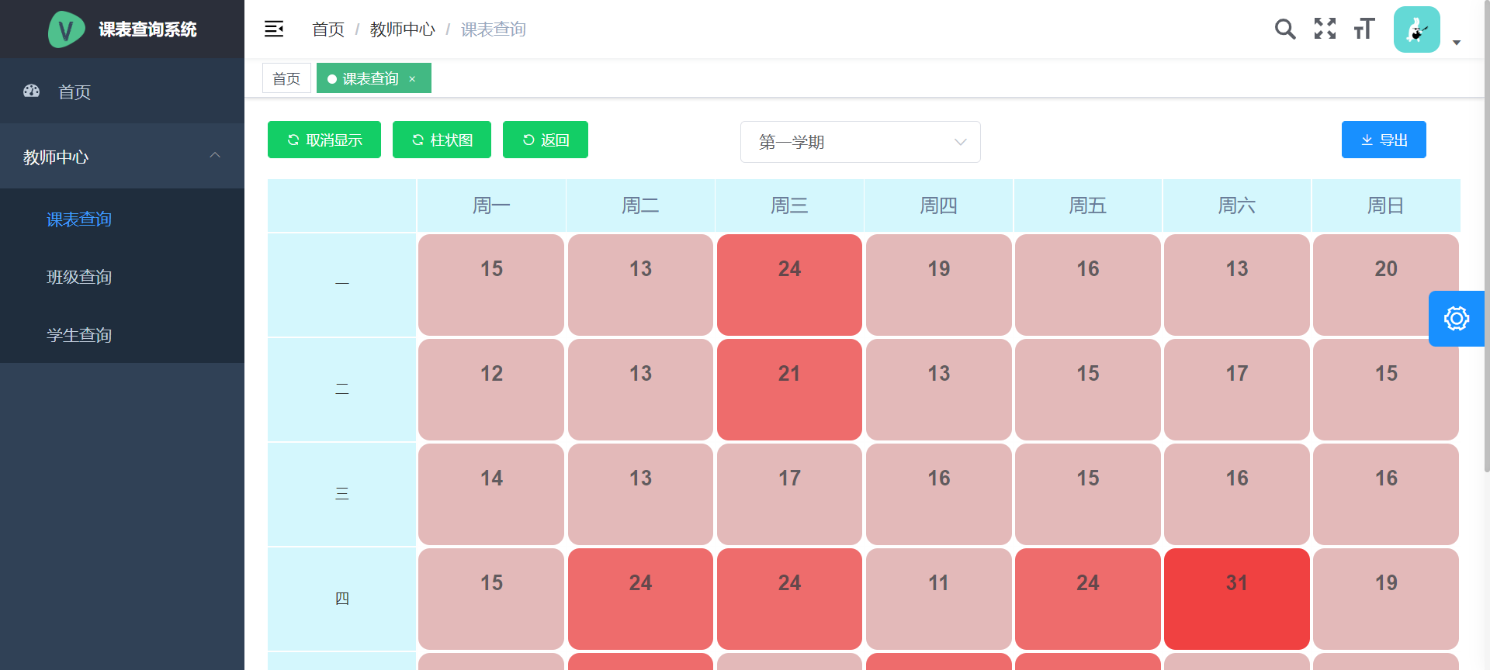

点击取消显示后效果：

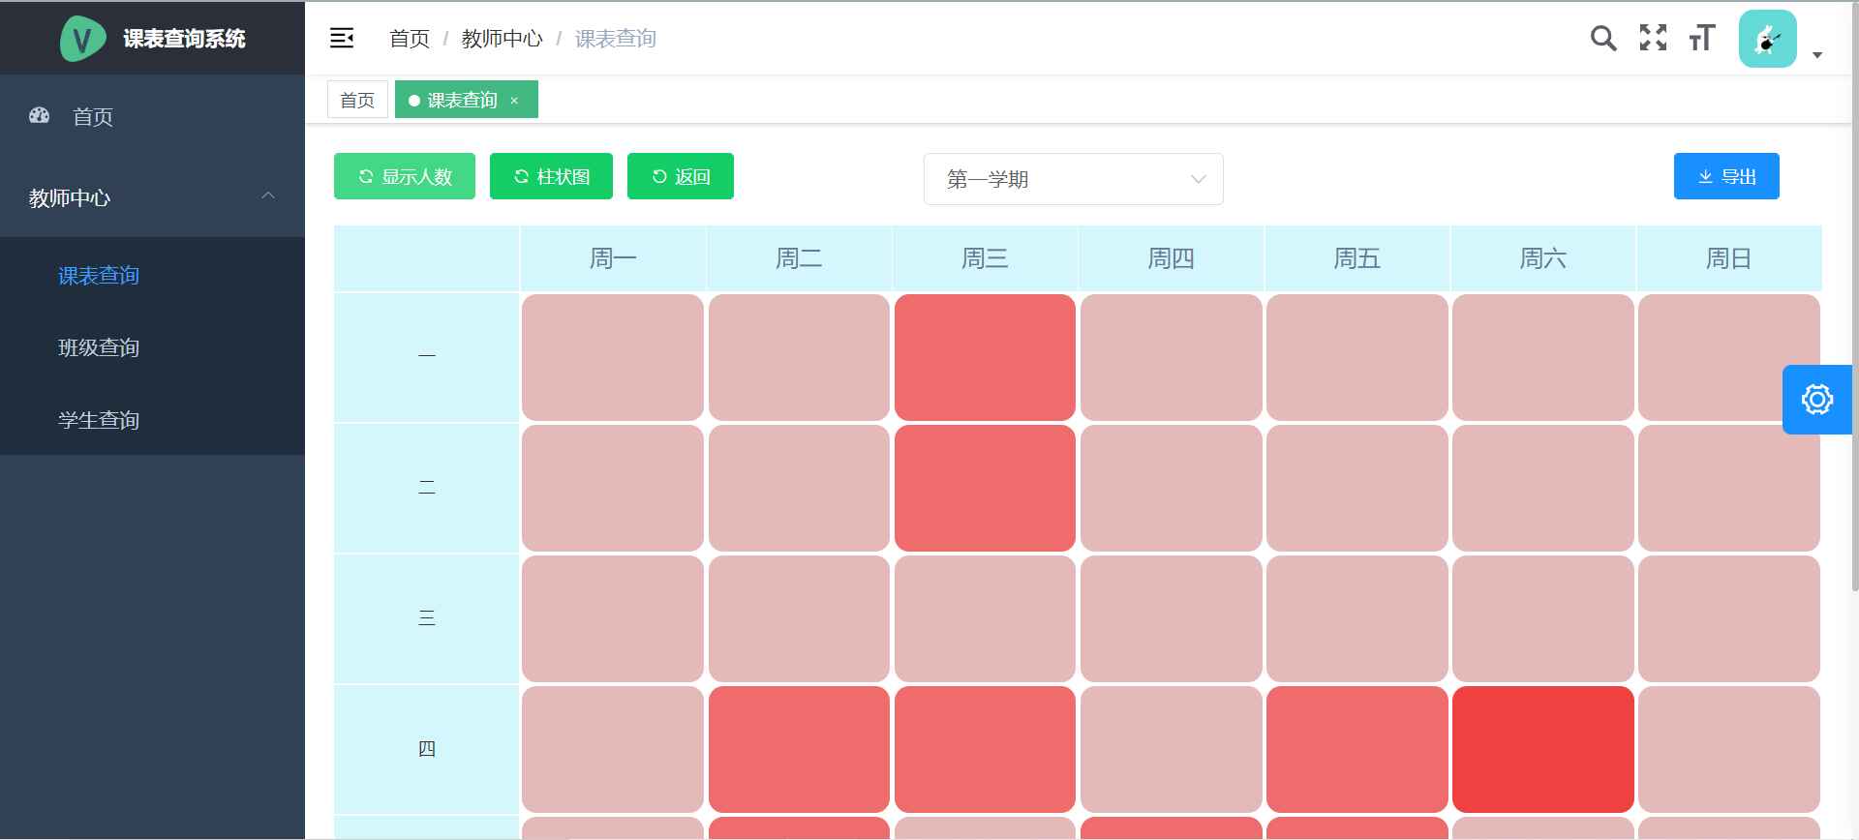

点击柱状图后效果：（鼠标hover时显示对应人数，为动态效果）

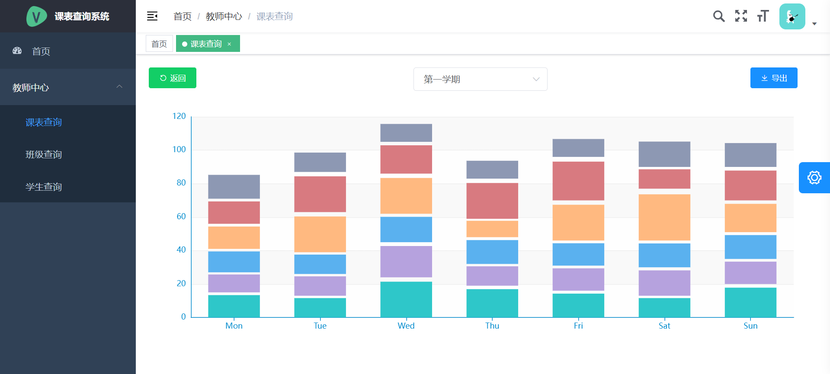

**5.5.3.2班级查询（默认效果如下，点击查看班级信息后实现查看每个人的详细信息）**

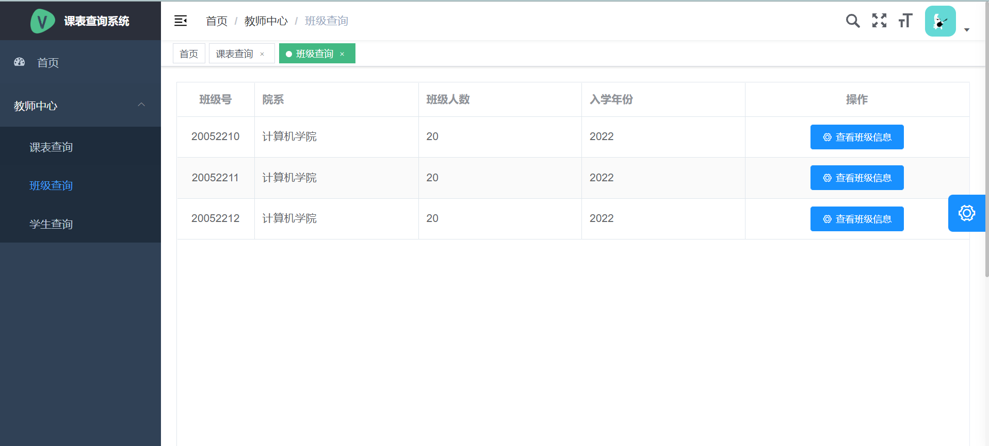

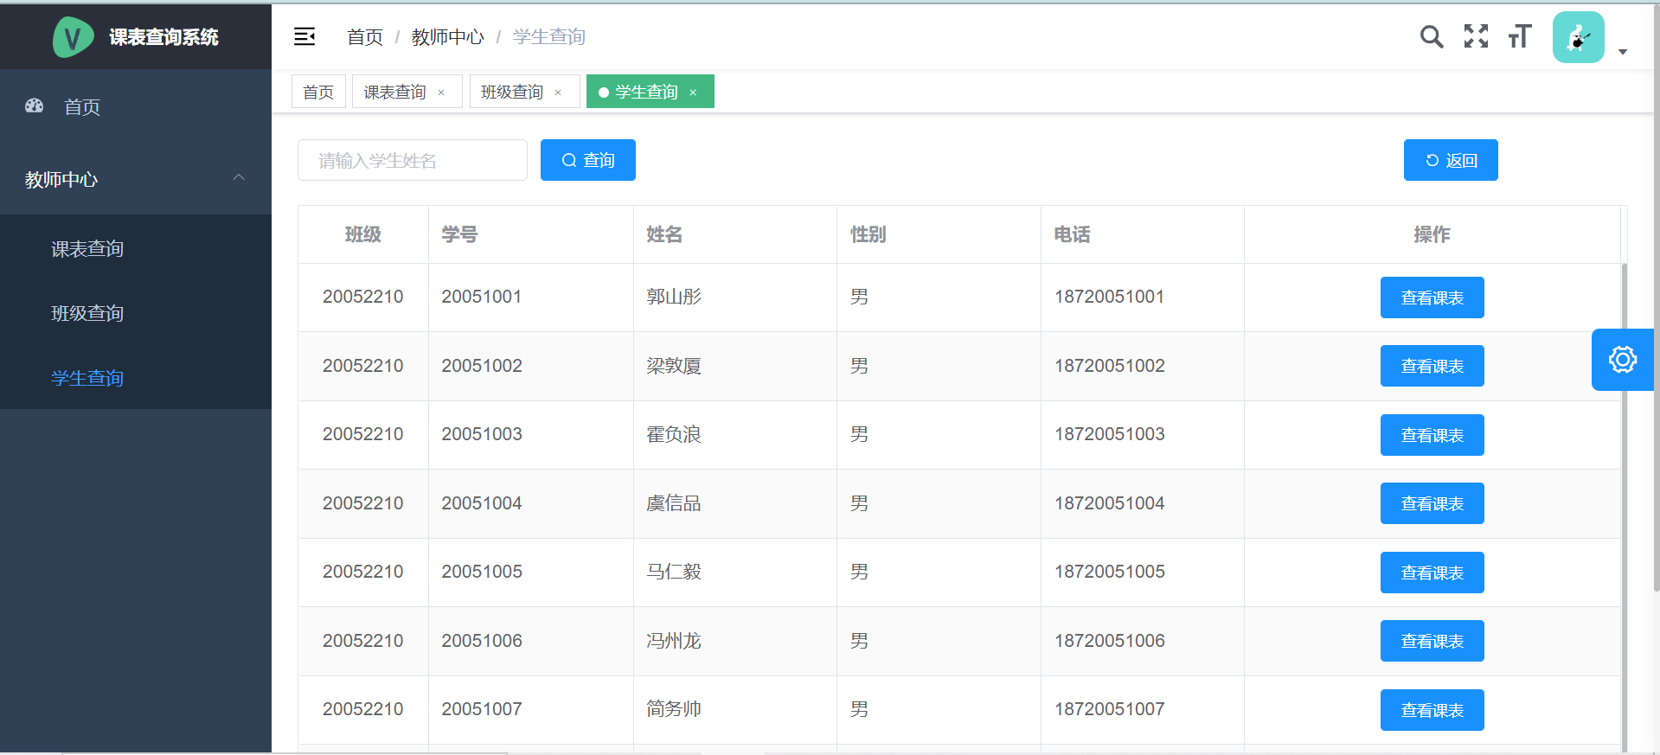点击查看班级信息后效果：

**5.5.3.3学生查询（左上角可输入学生姓名，点击查询后实现查询学生信息，点击查看课表可查看某位同学的具体课表信息）**

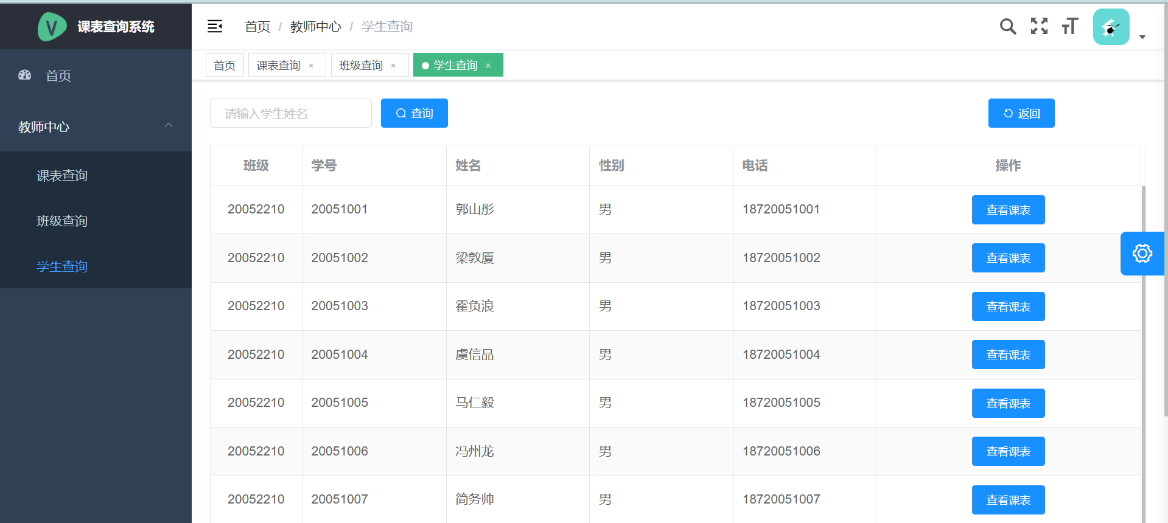

点击查看课表后效果：

